**Caso Tienda**

Una tienda cuenta con los siguientes tipos de cliente: Elite, Pemium y Regular. Estas son las características de cada tipo de cliente:

* Elite: nombre y apellido, DNI, numero de autos
* Premium: nombre y apellido, DNI, número visitas acumuladas
* Regular: nombre y apellido, DNI

La tienda ha establecido un factor de evaluación crediticia (fec) según el tipo de cliente:

* Elite: fec = 0.9 * (número de autos + 1) / (número de autos)
* Premium: fec = 0.5 * (número de visitas) / (número de visitas + 1)
* Regular: fec = 0.2

El administrador de la tienda requiere:

1. Registrar 5 clientes y su información correspondiente, validar que no se haya registrado anteriormente.
2. Calcular la suma de los factores de evaluación crediticia de todos los clientes.
3. Calcular la cantidad de clientes registrados.
4. Conocer el valor del factor de evaluación crediticia para un cliente dado, pasando su número de DNI como parámetro.
5. Aplicar pruebas unitarias al método para calcular el FTE por cada tipo de cliente.

**Aplique Polimorfismo y pruebas unitarias para cada respuesta en su solución.**

**Solución propuesta**

Crear un proyecto en NetBeans appTienda y agegar una nueva clase Cliente.

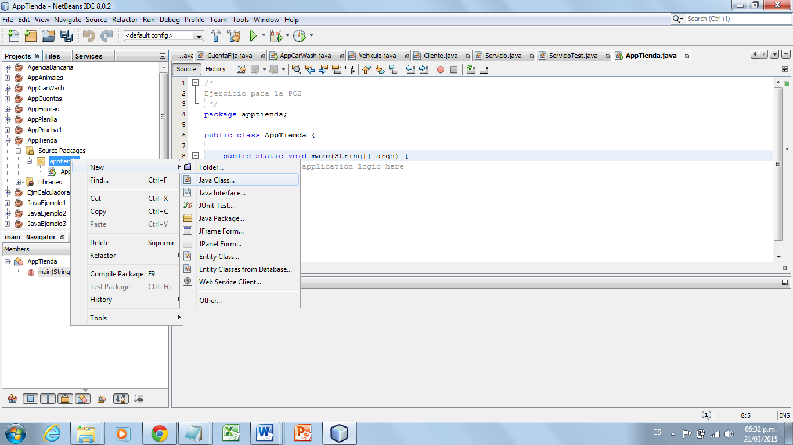

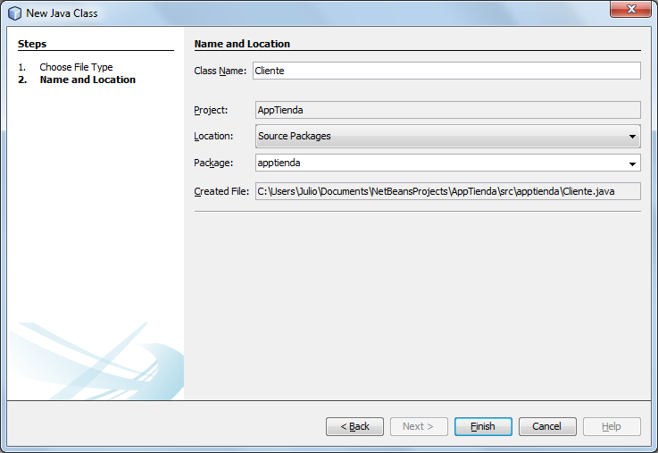

La clase Cliente será de tipo **abstract,** pues contendrá el métedo calcularFEC() que también es **abstract**.

Agregar el constructor y los getter y setter de la clase.

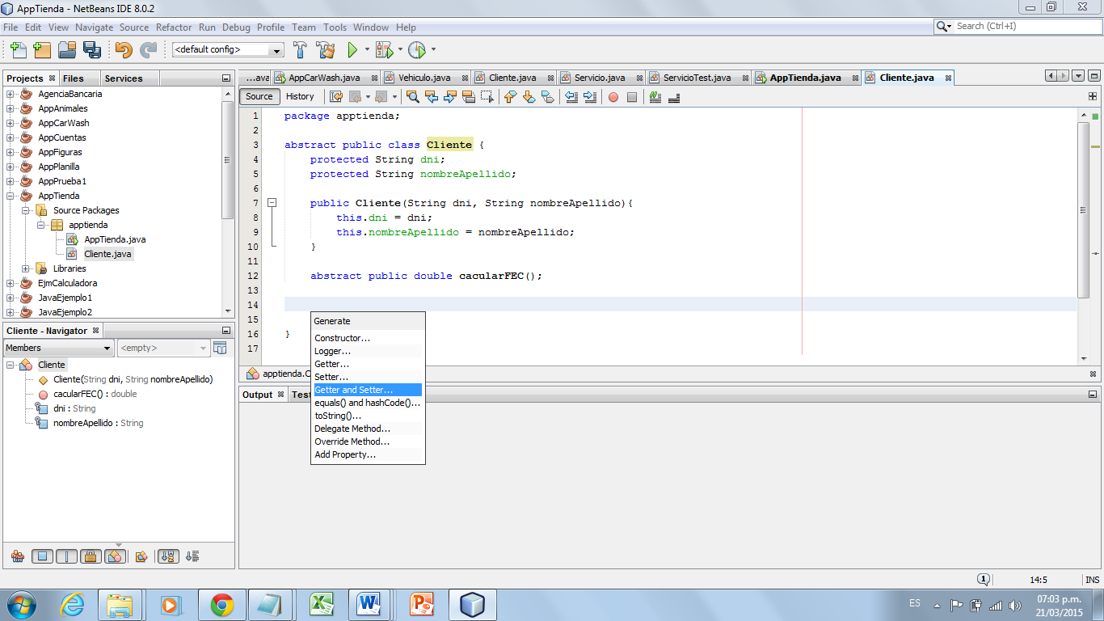

Crear las sub-clases Elite, Premium y Regular que implementarán el método calcularFEC().

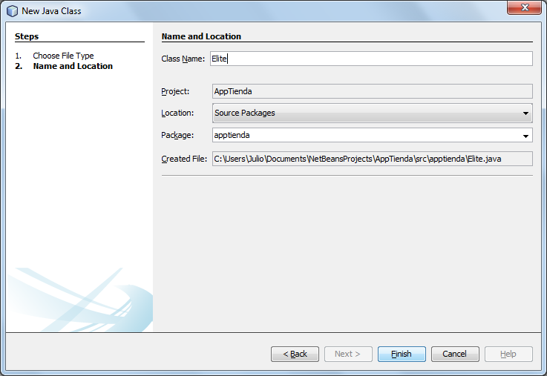

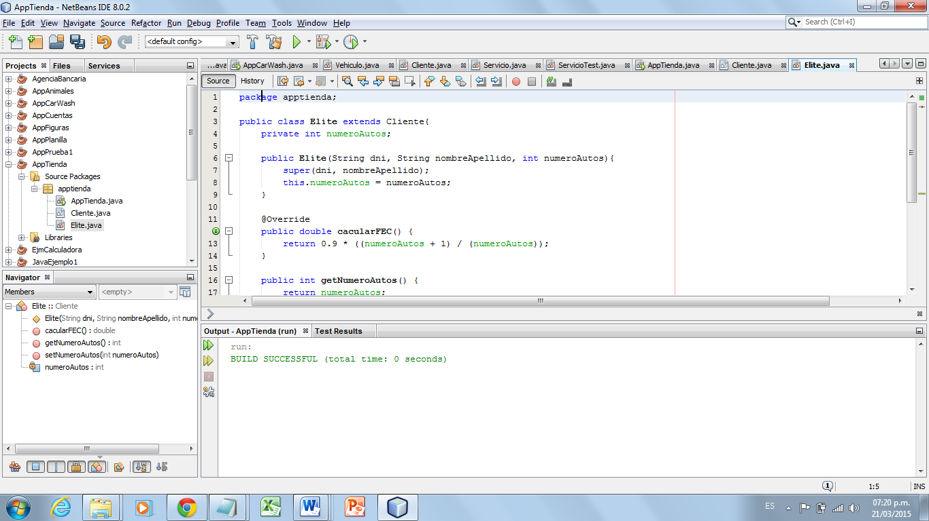

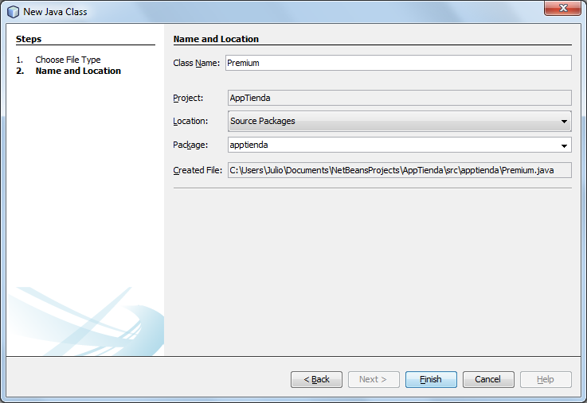

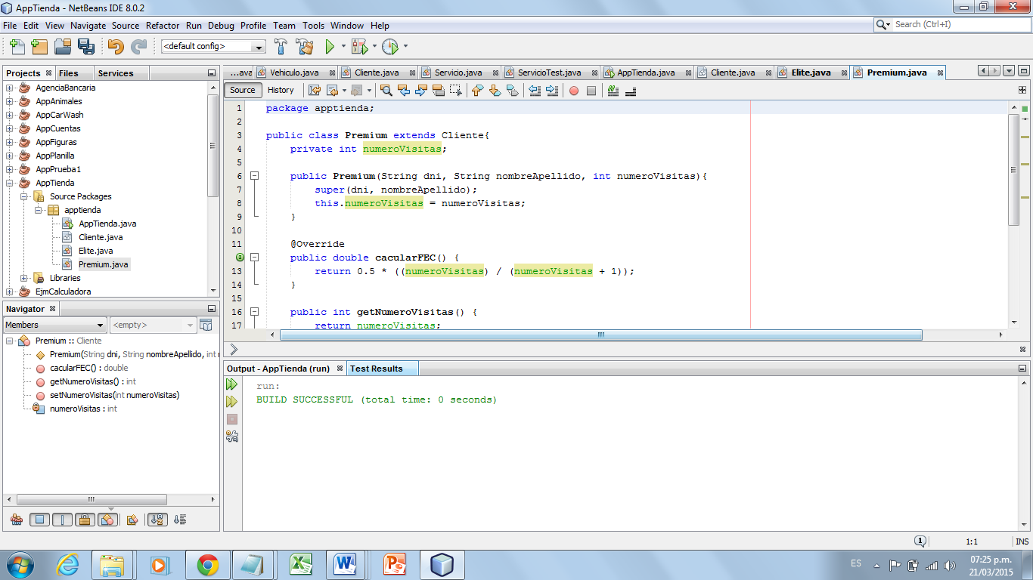

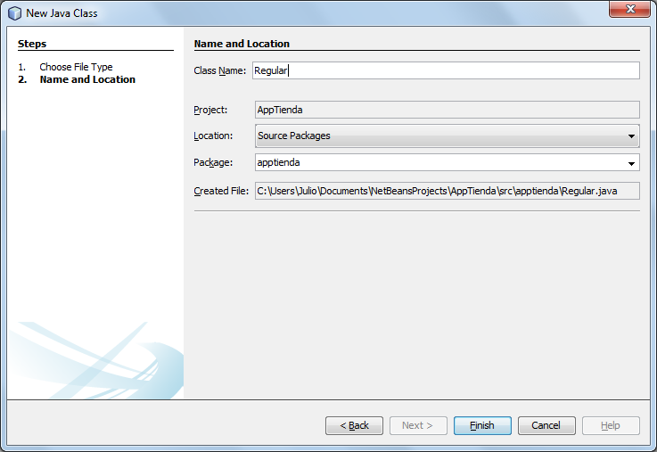

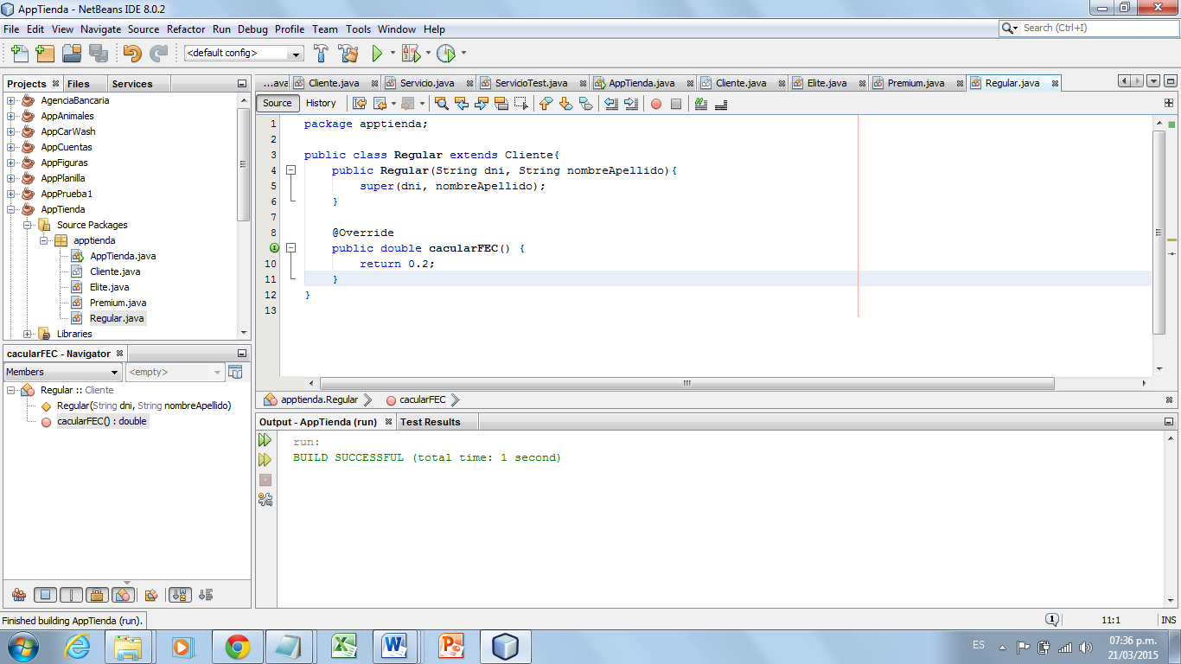

Crear una clase Administrador, para el manejo de los clientes.

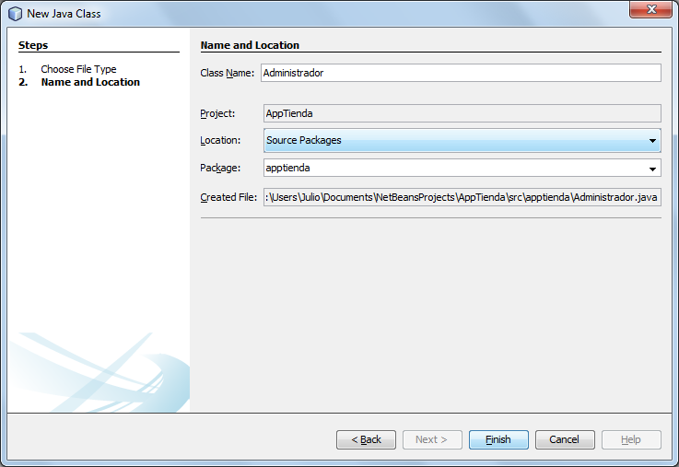

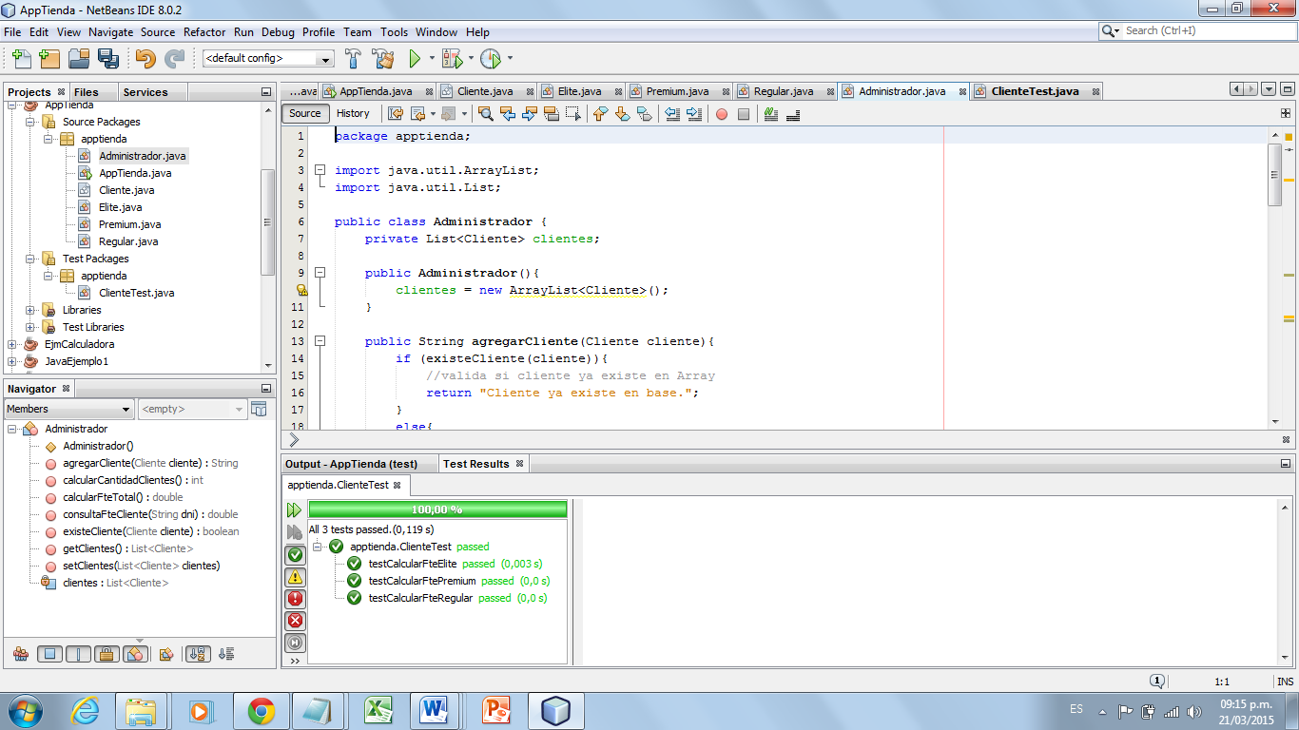

**Desarrollar el método main:**

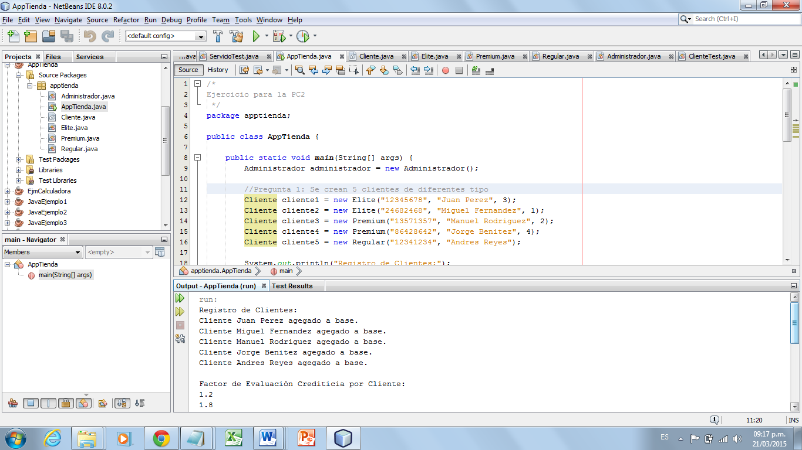

Finalmente desarrollar los tests para el método calcularFTE, por cada tipo de cliente:

